OBJAVA ZA MEDIJE

PREDSJEDNIK HAZU AKADEMIK ZVONKO KUSIĆ PRIMIO APOSTOLSKOG NUNCIJA MONS. ALESSANDRA D`ERRICA

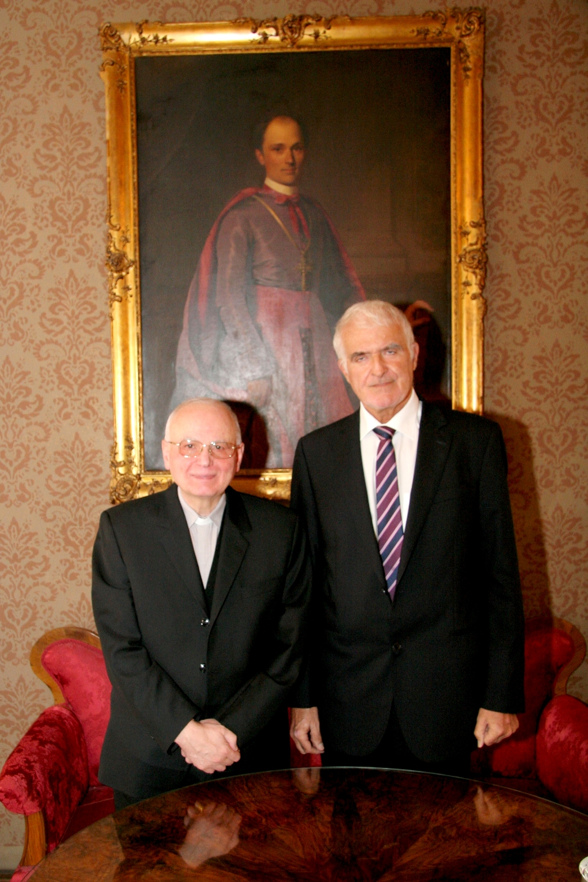
Zagreb, 30. listopada 2014. – Predsjednik Hrvatske akademije znanosti i umjetnosti akademik Zvonko Kusić primio je u četvrtak 30. listopada apostolskog nuncija u Republici Hrvatskoj mons. Alessandra D`Errica. Svog je gosta akademik Kusić upoznao s radom Akademije i njenom prošlošću i istaknuo duboke veze koje postoje između Akademije i Katoličke crkve, budući da su njeni nekadašnji pokrovitelji, biskup Josip Juraj Strossmayer i nadbiskup Antun Bauer, kao i prvi predsjednik Franjo Rački pripadali crkvenoj hijerarhiji. Akademik Kusić je najavio da će se 2015. svečano proslaviti 200. godišnjica Strossmayerova rođenja i istaknuo da se radi o jednoj od najvažnijih osoba u hrvatskoj povijesti.
„Strossmayer je prije 150 godina rekao da samo putem znanja i znanosti naš narod može izboriti ravnopravnu ulogu s razvijenijim narodima, a da su kultura i umjetnost važni za očuvanje našeg identiteta. To vrijedi i danas i Akademija, iako čuva identitet i kulturnu baštinu, otvorena je javnosti i okrenuta budućnosti i pridonosi razvoju Hrvatske sudjelujući u rješavanju svih društvenih pitanja“, rekao je akademik Kusić. Nuncij D`Errico se složio da je Strossmayerova poruka i danas vrlo aktualna i da ga stoga treba vrednovati, poštujući time vrijednosti za koje se zalagao, posebno na duhovnom i kulturnom području.
Nuncij je također odao priznanje Hrvatskoj akademiji i njenom predsjedniku za sve što čine na području znanosti, umjetnosti i kulture, zauzimajući se za opće dobro i napredak Hrvatske i hrvatskog naroda.
„Akademija ima važnu ulogu jer je jedno od rijetkih mjesta u kojem različiti ljudi, unatoč razlikama, rade na ostvarenju zajedničkih ciljeva, što nije uvijek jednostavno. Stoga je za mene uvijek velika čast doći ovdje u Hrvatsku akademiju znanosti i umjetnosti“, kazao je nuncij D`Errico.
Akademik Kusić nunciju je darovao pretisak glasovitog Časoslova Farnese kojeg je u 16. stoljeću oslikao hrvatski minijaturist Juraj Julije Klović. Nuncij D`Errico je u Palači HAZU razgledao i sobu koju je nekada koristio Josip Juraj Strossmayer, a upisao se i u spomen-knjigu Akademije.

Marijan Lipovac
Ured za odnose s javnošću i medije HAZU

